- 請將答案或過程填寫於答案卷上。
- 填充題及非選題的答案須化為最簡根式或最簡分數
- 作答非選題必須寫出完整過程
- 作答填充題及選擇題時，可利用題目卷中空白部分進行計算。
一、填充題：
(一) 解下列一元二次方程式
1.（x－5）（2x＋7）＝0 , x＝
2. 5x²－30x＝0 ,x＝
3. x²－5x＝24 ,x＝
4. （3x－5）（5x－3）＝（5x－3）（2x－7）,
x＝
5. 3（x－3）²＝24 ,x＝
6. 2x²－3（x＋2）＝－3 , x＝
7. (2x－1)²＝(x－2)², x＝
(二) 壽豐國中共有學生128人，下圖為第2次段考數學成績的累積相對次數分配折線圖，回答下列問題：
- 數學成績未滿 80分的學生占全校的 ％。
- 數學成績為70～90分的學生共有 ％。
(三) 兩連續正奇數的乘積是195，若假設較小的奇數是x，請依題意列出一元二次方程式(不需化簡)：

二、單一選擇題：
  - 下列何者是完全平方式？
(Ａ) x²－2x＋4 (Ｂ) x²＋x＋ (Ｃ) x²＋8x＋8 (Ｄ) x²－6x＋24

  - 若－2 是一元二次方程式 x（x－p）＝－8 的一根 （解），則 p 的值是多少？
(Ａ)－6 (Ｂ)－4 (Ｃ) 0 (Ｄ) 6。

  - 一元二次方程式 x²－x－1＝0，若 x＞0，則 x＝？
(Ａ) (Ｂ) (Ｃ) (Ｄ)。

  - 小妮想要利用配方法解一元二次方程式 x²－6x＝3591，請問等號兩邊須加上下列何數？
(Ａ) 3 (Ｂ) 6 (Ｃ) 9 (Ｄ) 12。

  - 有些家長在照顧孩子時，會使用3C產品來防止孩子大吵大鬧，導致孩子注意力不集中且視力不佳。豐富國小檢測六年級全體學生共 200 人的視力，發現有的學生都近視了。下圖為該校近視學生近視度數之相對次數分配折線圖，如圖所示，則近視 350 度以上的學生有幾人？
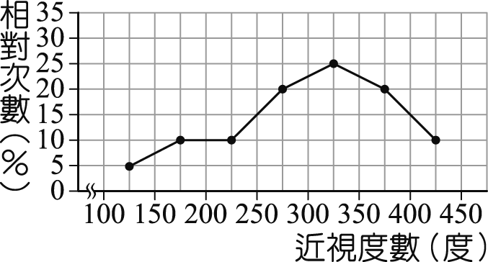
(Ａ) 18 (Ｂ) 30 (Ｃ) 60 (Ｄ) 90。

  - 附表是八年仁班1分鐘投籃比賽成績的累積次數分配表，則下列敘述何者正確？
成績（分） | 次數（人） | 累積次數（人）
0～2 | 2 | 2
2～4 | 8 | 10
4～6 | 7 | 乙
6～8 | 甲 | 21
8～10 | 6 | 丙
(Ａ)全班共有 27 人
(Ｂ)成績在 6 分以下的有 10 人
(Ｃ)甲是 4，乙是 18
(Ｄ)人數最多的那一組比人數最少的那一組 多了 5 人。

【請翻頁繼續作答】
  - 壽豐國中九年級甲、乙、丙三班的第一次數學模擬考成績如圖所示。若三個班級的學生人數皆為 30 人，則哪一班的及格人數最少？
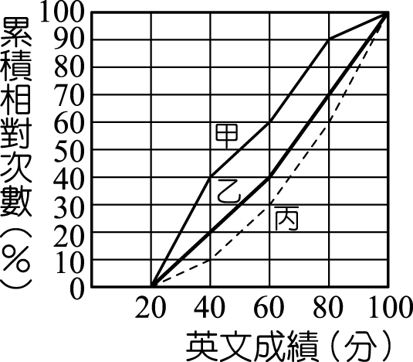
(Ａ)甲班 (Ｂ)乙班 (Ｃ)丙班
(Ｄ)條件不足，無法讀出。

  - 判斷一元二次方程式 x²－8x－a＝0 中的 a 為下列哪一個數時，可使得此方程式的兩根均為整數？
(Ａ)12 (Ｂ)16 (Ｃ) 20 (Ｄ)24。

  - 依照附圖的指示判斷出最後正確的答案為何？
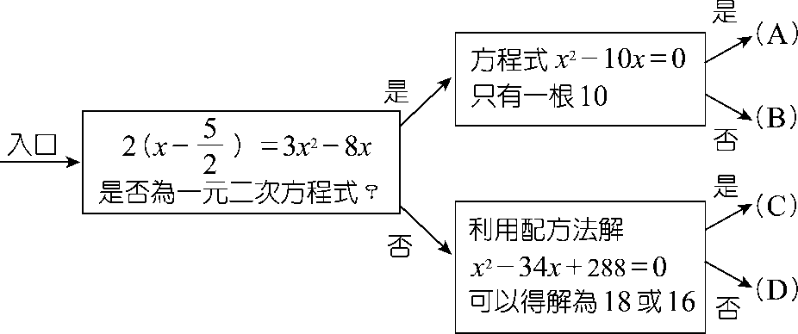
(Ａ) A (Ｂ) B (Ｃ) C (Ｄ) D。

  - 若 x²＋ax－b＝0 的兩個根為 5 和－3，則b－a＝？
(Ａ) －13 (Ｂ)13 (Ｃ) －17 (Ｄ) 17。

  - 如圖為某村村民的年齡累積相對次數分配折線圖，若人數最高的一組人數為 1200 人，則全村共有多少人？
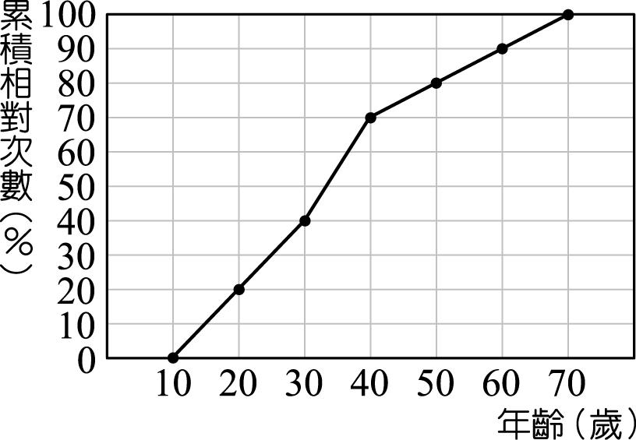
(Ａ) 3000 (Ｂ) 3600 (Ｃ) 4000 (Ｄ) 4800 人

  - 附圖為堯哥班上同學體重的累積次數分配折線圖，可是堯哥喝咖啡時不小心弄髒了圖。已知50～60公斤的人數占全部的$\frac{4}{15}$，請問a為多少？
(Ａ)18 (Ｂ)19 (Ｃ)20 (Ｄ)21

  - 設 m 是方程式 2＋3x－x²＝0 的根，則 m²－3m＋8的值為何？
(Ａ)10 (Ｂ) 9 (Ｃ)8 (Ｄ)7

三、非選題(試題在答案卷)

【試題結束】

